ЧТО ТАКОЕ ЦИГУН?

Цигун - это целостная система, направленная на достижение и сохранение здоровья. Она включает в себя гимнастику, дыхательные упражнения и медитативные практики. Само слово «цигун» складывается из двух составляющих: «Ци» — поток энергии, жизненной силы, фундаментальное понятие китайской философии. «Гун» — работа, достижение. Получается, цигун можно перевести как «работа с ци». Почему именно цигун? Восток отличается высокой продолжительностью жизни, жизнерадостностью и внутренним спокойствием.
Упражнения цигун предназначены для тех, кто хочет быть здоровым, гармоничным, внимательным.
Практика цигун позволяет обрести гармонию. Лёгкие и очень эффективные упражнения, выполнение которых в состоянии физического, эмоционального и умственного расслабления активирует интенсивный поток энергии ци внутри тела человека. При регулярных, ежедневных занятиях восстанавливается здоровье, нормализуется сон, появляется больше сил, улучшаются интеллектуальные способности и творчество, увеличивается потенция, в жизнь приходит спокойствие, приятие, наслаждение и радость.

УПРАЖНЕНИЯ С ЭЛЕМЕНТАМИ КИТАЙСКОЙ ЙОГИ ЦИГУН.

- Стоим расслабляемся с закрытыми глазами.
- «Подъём неба». Встаньте прямо, ноги на ширине ступни, стопы параллельны, колени чуть присогнуты, руки свободно висят по бокам, голова смотрит вперед, подбородок опущен немного вниз. Согните ладони в запястьях так, чтобы пальцы смотрели друг на друга, а сами ладони были параллельны земле. Взгляд вместе с головой опустите вниз на ладони. На вдохе через нос плавным движением поднимите руки перед собой вперед и вверх по дуге. Глаза при этом все время следят за ладонями, голова движется следом. Далее на свободном выдохе через рот руки плавно опускаем через стороны вниз.
- «Ладошки». Стоя ноги свободно. Руки перед собой согнуты в локтях. Поднимаем руки ладонями вверх, опускаем ладонями вниз. Ладошки при этом расслаблены, лёгкие и «воздушные».
- «Толкаем горы». Стоя ноги свободно. Руки перед собой согнуты в локтях. По дуге отводим руки вперёд (будто бы что то толкаем от себя), назад возвращаем руки по прямой. Все движения выполняются плавно и с лёгкостью.
- «Плаваем». Стоя ноги свободно. Руки перед собой чуть согнуты в локтях. Разводим руки в стороны, будто плывём и сводим обратно, не меняя положения кистей рук. Все
движения выполняются плавно, медленно и с лёгкостью.
- «Медведь». Стоя ноги на ширине плеч, руки внизу, ладони немного приподняты в стороны. Стоя на месте, начинаем движения похожие на ходьбу медведя, вразвалочку, размахивая руками. Сначала движения малоамплитудные и медленные, потом постепенно увеличиваем темп и амплитуду.
- «Трясогуска». Поочереди трясти руками, потом ногами, потом всем телом.
- Стоим расслабляемся с закрытыми глазами.
- «Разотри ладошки». Расправьте ладони (пальцы сомкнуты) и потрите ими друг о друга.
- «Погреем личико». Обе ладони приложить к глазам. Потом сделать круговыми движениями лёгкий массаж лица, затем головы и ушей.

ДЛЯ ДОСТИЖЕНИЯ ПОЛОЖИТЕЛЬНОГО ЭФФЕКТА ВАЖНО СОБЛЮДАТЬ НЕКОТОРЫЕ ПРИНЦИПЫ:

- Время для занятий.
Следует заниматься в утренние или в вечерние часы. Если вы беспокойно спите по ночам, часто просыпаетесь или плохо засыпаете, то в этом конкретном случае наиболее положительный эффект окажут вечерние занятия, незадолго перед отходом ко сну. Продолжительность занятий 5-10 минут.
- Место.
Помещение должно быть предварительно хорошо проветрено. В хорошую погоду полезно выполнять упражнения на свежем воздухе, но важно исключить прямое попадание солнечных лучей и сильный ветер.
- Регулярность.
Важно выполнять упражнения ежедневно, желательно примерно в одно и то же время.
- Одежда.
Одежда должна быть просторная, не тесная, из натурального хлопка. Подойдет ночная пижама или спортивный костюм, если ткань его легкая и дышащая, а сама одежда нигде не давит. Обратите внимание, что и штанины, и рукава должны быть ровными, без сужающихся и плотно облегающих руки манжетов. Обувь должна быть без каблука, на плоской, тонкой и легко гнущейся подошве.

Инструктор
по физической культуре
Незнамова Н. С.

УЧИМСЯ РАССЛАБЛЯТЬСЯ!

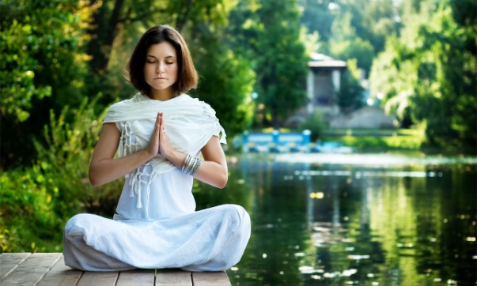

МДОУ
«Детский сад №42»
г. Ярославль

